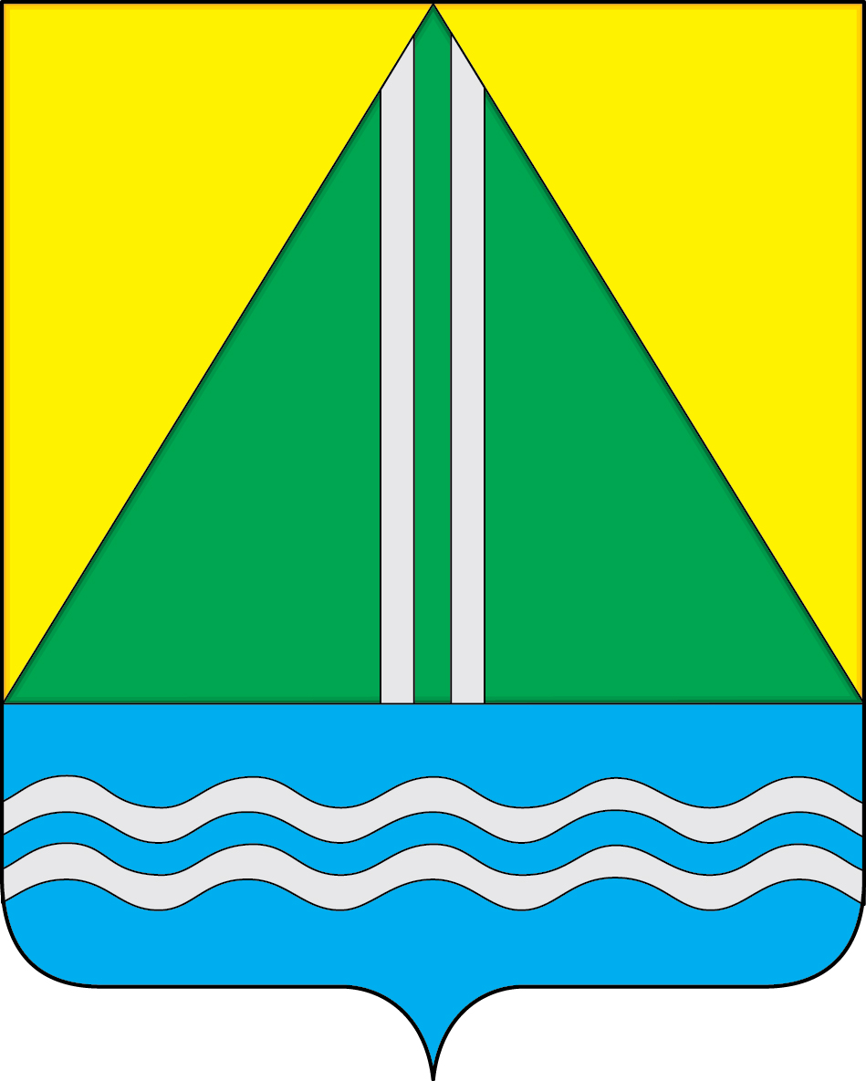
проект
АДМИНИСТРАЦИЯ НАЗЫВАЕВСКОГО МУНИЦИПАЛЬНОГО РАЙОНА
РАСПОРЯЖЕНИЕ

от __.__.2024 №
г. Называевск

О выявлении правообладателя ранее учтенного объекта недвижимости, расположенного по адресу: Омская область, Называевский р-н, СНТ Яблонька
В соответствии со статьей 69.1 Федерального закона от 13.07.2015 № 218-ФЗ «О государственной регистрации недвижимости, Федеральным законом от 30.12.2020 № 518-ФЗ «О внесении изменений в отдельные законодательные акты Российской Федерации» учитывая, что в отношении земельного участка с кадастровым номером 55:15:000000:56, общей площадью 1200 кв.м., расположенного по адресу: Омская область, Называевский р-н, г. Называевск, СНТ Яблонька в качестве правообладателя, владеющего данным земельным участком на праве бессрочного (постоянного) права, выявлен Базылев Борис Николаевич, ХХ.ХХ.ХХХХг.р., место рождения: Омская область, Марьяновский район, с. Покровка, паспорт гражданина РФ серия ХХХХ № ХХХХХХ, выдан Отделом внутренних дел Называевского района Омской области ХХ.ХХ.ХХХХ, код подразделения ХХХ-ХХХ, СНИЛС ХХХ-ХХХ-ХХХ ХХ, адрес регистрации по месту жительства: Омская область, г. Называевск,ул.Фестивальная,д.5,кв.1
Право собственности Базылева Бориса Николаевича на вышеуказанный земельный участок подтверждается свидетельством на право собственности на землю от 12.05.1992 № С18, выданным Главой администрации Называевского района (копия прилагается);
- Отделу муниципального имущества и закупок Управления строительства и ЖКК НМР в срок не более пяти рабочих дней с даты принятия настоящего распоряжения направить в орган регистрации прав заявление о внесении в Единый государственный реестр недвижимости сведений о правообладателе земельного участка с кадастровым номером 55:15:000000:56.
- Контроль за исполнением настоящего распоряжения возложить на Первого заместителя Главы муниципального района, начальника Управления строительства и ЖКК НМР А.С. Крысального.

Глава
муниципального района С.А. Доценко

